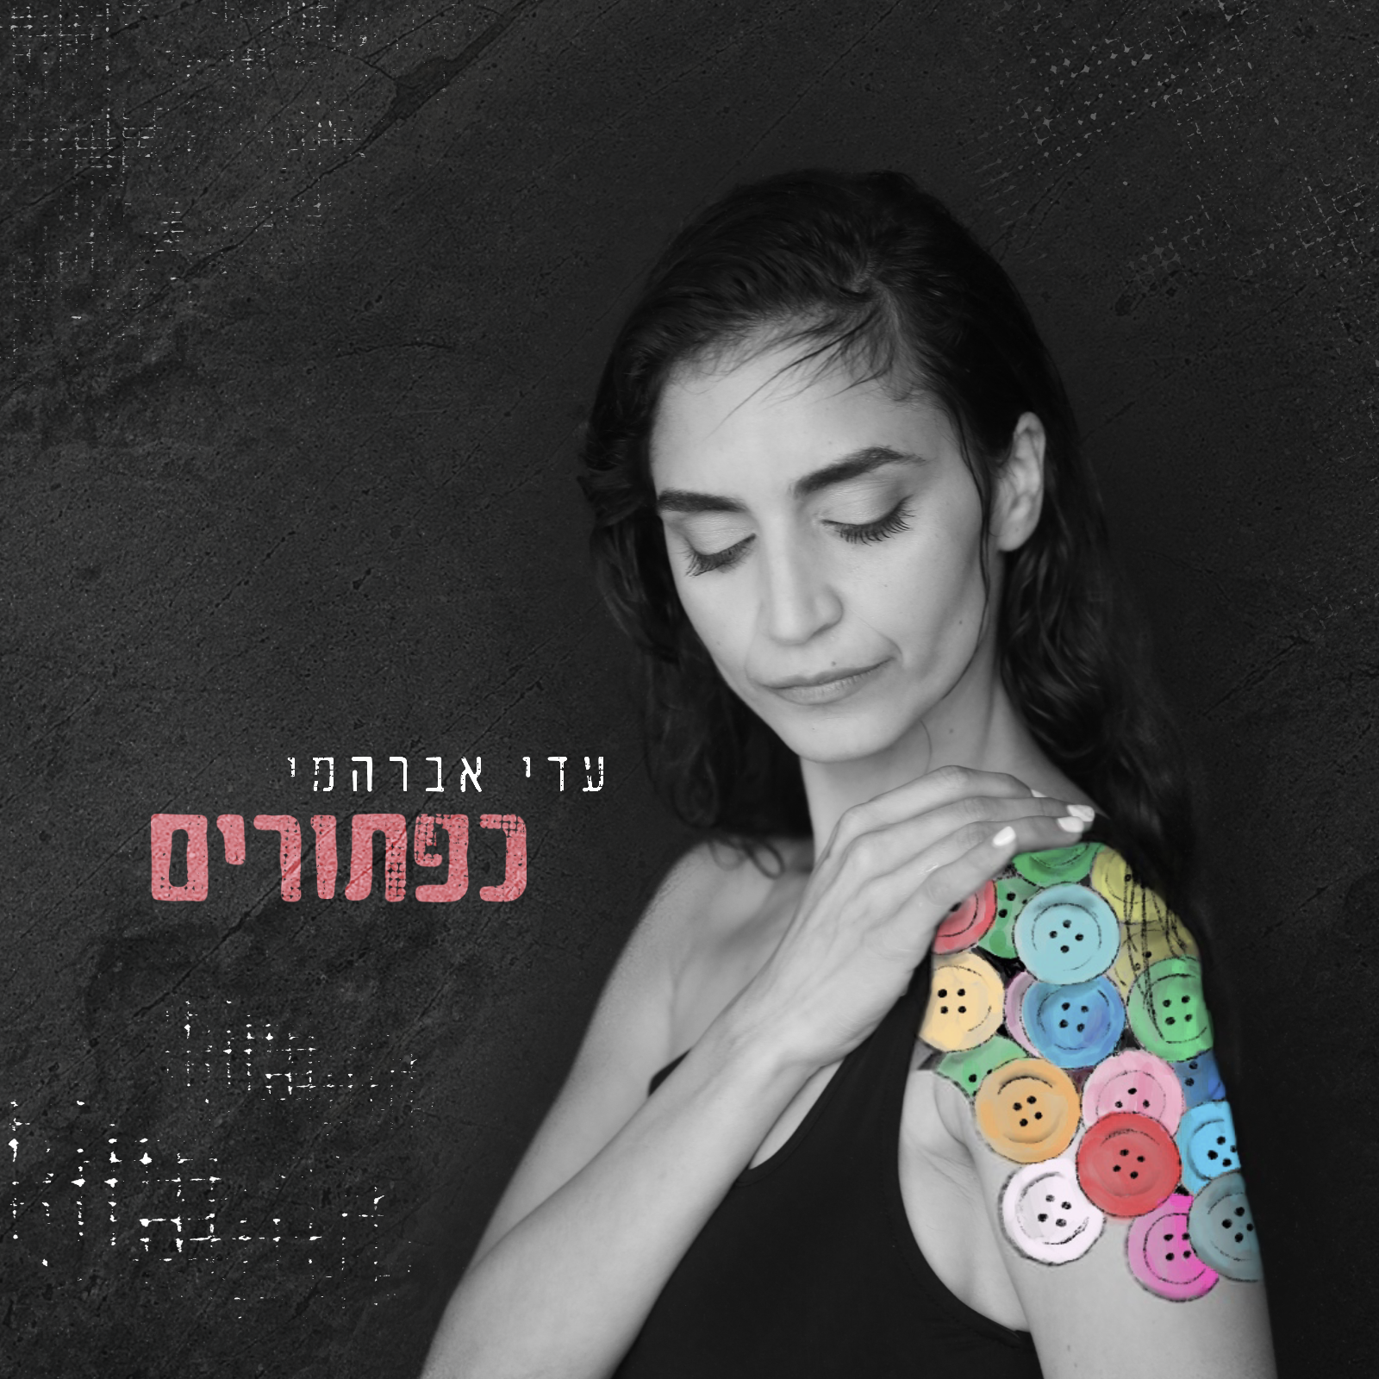

עדי אברהמי – "כפתורים"
סינגל חדש
מילים לחן : עדי אברהמי
עיבוד והפקה : בן שופן

"על גופי מונחים
כפתורים כפתורים
כל מי שנוגע
מרטיט בי חיים"
(מתוך השיר)
כבר כמה שנים שהזמרת, היוצרת והשחקנית עדי אברהמי חורשת את השטח – מהופעות, לכתיבה והלחנת שירים חדשים, עבודה על קליפים ועוד. נראה שלעבודה הסיזיפית הזו גם יש שכר ראוי, קהל המעריצים של הזמרת ממלא את האולמות פעם אחר פעם, מלווה את דרכה, וגדל מיום ליום, וגם שיריה זוכים להאזנות רבות. כעת היא מוציאה שיר חדש שכתבה והלחינה בהפקתו של בן שופן - "כפתורים".
השיר החדש מורכב מהחומרים מהם מורכב להיט ישראלי בשנת 2022, שיר פופ קצבי בשילוב הפקה בועטת כשמעל כל זה– טקסט חד ושירה עוצמתית. בשיר כפתורים מתארת עדי את אותן נקודות רגישות שנלחצות ברגעים לא מתוכננים ובין רגע מחזירים אותנו אחורה, אל אותם רגעים פגיעים ומשמעותיים בחיינו שעיצבו אותנו להיות מי שאנחנו היום.
השיר "כפתורים" יוצא אחרי הצלחתו של השיר הקודם של עדי – "זה מתחיל בצעד" שגרף למעלה ממיליון צפיות ברשתות (אורגניות בלבד!), זכה למעל 100,000 האזנות בספוטיפיי וכיכב במשך חודשים בפלייליסט 50 השירים הכי ויראליים בישראל, ומשם כבר המשיך וקיבל חיים משלו. ארגונים כגון – קרן נכי צה"ל, הקרן להגשמת חלומות - יובל אברמוביץ', סדנאות להתפתחות אישית, מעגלי נשים, סדנאות נטוורקינג ויזמות ועוד אימצו אותו להיות ההמנון הרשמי שלהם, ואם כל זה לא מספיק, מערכי חינוך של צה"ל ובתי ספר יסודיים ותיכוניים מלמדים את השיר ואף אימצו אותו להיות צלצול ההפסקה שלהם.
עדי מספרת על "כפתורים": "כפתורים הוא שיר שנכתב מתוך רצון עז לקבל ולעשות שלום עם כל החלקים שבי. הוא במהותו שיר השלמה. בעבר, ניסיתי בכל מאודי למחוק את אותם הרגעים הפגיעים, הזכרונות, כדי לא להרגיש ולהתמודד עם התחושות המכווצות, היום אני מבינים שהכפתורים האלה, הרגעים האלה, הם חלק בלתי נפרד ממי שאני, וברגע שאני בוחרת לחבק אותם ולהשלים איתם, אני גם מקבלת ומשלימה עם מי שאני. ברגע הזה אני מנצחת. אותם כפתורים הם כבר לא כפתורים שנלחצים ומטלטלים את עולמי, אותם כפתורים הפכו להיות כפתורים ססגוניים שנתפרו אל חיי והיום מעטרים את גופי, היום אני גאה ומודה על כל הרגעים שהפכו אותי בדיוק מופתי להיות מי שאני".
עדי ברשת ובסושיאל:
פייסבוק | אינסטגרם | וויקיפדיה | ספוטיפיי | אפל מיוזיק

יחסי ציבור:

עודד מזרחי

052-8345958

pr@odedtik.net

